INTRODUKCIJA NOVIH IN TUJIH SORT HMELJA
Javna služba v hmeljarstvu
Končno poročilo za leto 2022
Naročnik:
Ministrstvo za kmetijstvo, gozdarstvo in prehrano
Dunajska 22, SI 1000 Ljubljana
Izvajalec:
Inštitut za hmeljarstvo in pivovarstvo Slovenije
Cesta Žalskega tabora 2, SI 3310 Žalec
Poročilo pripravili:
dr. Barbara Čeh, univ. dipl. inž. agr.
Monika Oset Luskar, univ. dipl. inž. kmet.
izr. prof. dr. Andreja Čerenak, univ. dipl. biol.
dr. Sebastjan Radišek, univ. dipl. inž. agr.
Andreja Rojnik, inž. kmet.

Odgovorni nosilec: | Direktor:
dr. Barbara Čeh, univ. dipl. inž. agr. | Bojan Cizej, univ. dipl. inž. živil. tehnol.

Žalec, januar 2023

Kazalo vsebine
1 UVOD 3
2 NAMEN IN CILJI 4
3 VZGOJA SADIK, POSTAVITEV IN SAJENJE POSKUSOV IN OSKRBA NASADOV, POSAJENIH S POSKUSI 5
4 EVALVACIJA POSKUSOV – OPAZOVANJE POSKUSOV MED VEGETACIJO, ANALIZA IN VREDNOTENJE PRIDELKA IN REZULTATOV ANALIZ 6
4.1 Določevanje časa rezi za sorto Styrian Dragon 6
4.2 Pridobivanje/zbiranje informacij o odzivu rastlin novih sort hmelja na škodljive organizme 10
4.3 Dodatna opazovanja novih sort v poljskih razmerah na nizki opori s poudarkom na škodljivih organizmih 11
5 OPIS TEHNOLOŠKIH PARAMETROV ZA NOVE SLOVENSKE IN TUJE SORTE HMelja 12
5.1 Ugotavljanje morebitnega pojava fiziopatij pri novih sortah in iskanje njihovega vzroka 12
5.2 Določevanje ustreznih rastnih razmer v naših pridelovalnih območjih za zanimive tuje sorte 15
6 PRIPRAVA IN IZDAJA INFORMACIJ TER NAVODIL ZA PRIDELOVALCE, SODELOVANJE IN ORGANIZACIJA POSVETOV 18
7 SODELOVANJE S STROKOVNIMI INSTITUCIJAMI DOMA IN V TUJINI IN NAČIN OBJAVE REZULTATOV 19

Kazalo slik
Slika 1: Prvoletne rastline sorte 109B27 5
Slika 2: Prvoletni nasad v avgustu 2022 5
Slika 3: Skica poskusa rezi 6
Slika 4: Izveden prvi termin rezi (25. marec) v poskusu 7
Slika 5: Poskus rezi; rastline Styrian Dragona po navijanju, 11. 5. 2022, v ospredju rez 25. 3. 7
Slika 6: Rastline Styrian Dragona rez 25. 3. v fenofazi cvetenja 7
Slika 7: Poskus rezi na sorti Styrian Dragon dne 7. 7. 2022; rastline v ospredju rezane 5. 4. 8
Slika 8: Rastline sorte Styrian Dragona rez 5.4. detail – fenofaza cvetenja 8
Slika 9: Sorta Styrian Cardinal 12
Slika 10: Sorta Styrian Dragon 13
Slika 11: Dr. Andreja Čerenak v nasadu sorte Styrian Kolibri 14
Slika 12: Sorta Akoya 15
Slika 13: Sorta Akoya na lokaciji Polskava 16
Slika 14: Vzorčenje - sorta Akoya na lokaciji Polskava 17
Slika 15: Objava prispevka v časopisu Kmečki glas 19

UVOD
V skladu z veljavno zakonodajo je vpis sorte hmelja na slovensko sortno listo pogoj, da se lahko sadilni material v Sloveniji prideluje in trži, razen v primeru izjemnih dovoljenj. V postopku vpisa sorte hmelja se pridobijo osnovni podatki o lastnostih določene sorte hmelja in o njeni uporabni vrednosti, kar pa nadgrajujemo s podatki iz strokovne naloge Introdukcija novih in tujih sort hmelja.
Hmelj je kmetijska rastlina, kjer je pridelava regijsko omejena, zato je v programu večji poudarek na preizkušanju odzivnosti novih in tujih sort hmelja na tehnologijo pridelovanja (čas rezi, napeljava poganjkov, gostota sajenja, ekološko pridelovanje, gnojenje, pojav bolezni in škodljivcev, …). Sorti prilagojena tehnologija pridelave je pri hmelju zelo pomembna, saj je trajnica in se morebitne napake v tehnologiji odražajo v zmanjšanju količine in kakovosti pridelka tudi v naslednjih letih.
Zakonske podlage:
- Zakon o kmetijstvu (Uradni list RS, št. 45/08, 57/12, 90/12 – ZdZPVHVVR, 26/14, 32/15, 27/17, 22/18, 86/21 – odl. US in 123/21)
- Uredba o ureditvi trga s hmeljem (Uradni list RS, št. 20/2009)
- Uredba o spremembah in dopolnitvah Uredbe o ureditvi trga s hmeljem (Uradni list RS, št. 60/2010, 88/2011, 50/2015)

NAMEN IN CILJI
Naloga je osredotočena na določitev optimalne tehnologije pridelave domačih novih in tujih sort hmelja v naših pridelovalnih razmerah, ki najbolj ugodno vpliva na njihovo rast in razvoj in se odrazi v kakovostnem, visokem in stabilnem pridelku. Cilj je ponuditi slovenskim hmeljarjem potrebne informacije o novih slovenskih sortah in morebitnih tujih sortah za pridelovanje v naših razmerah.
Cilji v letu 2022 so bili:
- določevanje časa rezi za sorto Styrian Dragon,
- ugotavljanje morebitnega pojava fiziopatij pri novih sortah in iskanje njihovega vzroka,
- pridobivanje/zbiranje informacij o odzivu rastlin novih sort hmelja na škodljive organizme,
- dodatna opazovanja novih sort v poljskih razmerah na nizki opori s poudarkom na škodljivih organizmih,
- določevanje ustreznih rastnih razmer v naših pridelovalnih območjih za zanimive tuje sorte in
- sajenje sadilnega materiala za poskuse.
Kazalniki naloge so:
- ogledi površin z novimi in tujimi sortami hmelja in zabeležena opazovanja,
- število postavljenih poskusov,
- število kemičnih analiz,
- ovrednotene analize,
- ovrednoten pridelek in njegova kakovost,
- število in vrsta objav.

VZGOJA SADIK, POSTAVITEV IN SAJENJE POSKUSOV IN OSKRBA NASADOV, POSAJENIH S POSKUSI
Tekom leta smo v skladu z dobro agronomsko prakso oskrbovali poskus rezi na sorti Styrian Dragon ter poskus na lokaciji z nizko oporo, kjer smo tekom leta izvajali nalogo Dodatna opazovanja novih sort v poljskih razmerah na nizki opori s poudarkom na škodljivih organizmih. Vzeli smo vzorce tal in jih analizirali. Gnojenje smo izvajali v skladu z izdelano analizo tal in na tej podlagi izdelanim gnojilnim načrtom. V začetku novembra smo tako hmeljišča podrahljali in očistili žičnice, prav tako smo počistili nadzemne dele rastlin na poskusni površini z nizko oporo.
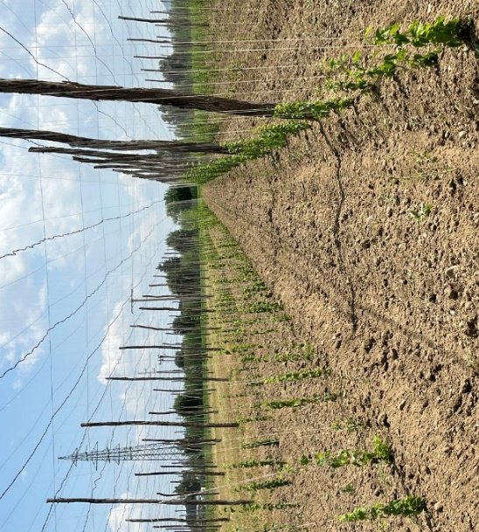
Slika 1: Prvoletne rastline sorte 109B27
V aprilu smo v nasad posadili sadilni material novih sort 90A263, 109B27 in 31B26. Prvoletne rastline (sliki 1 in 2) smo oskrbovali v skladu z dobro agronomsko prakso. Sušne razmere smo uspešno blažili z rednim izvajanjem kapljičnega namakanja. Rastline smo v drugi polovici septembra porezali in počistili žičnico. V naslednjih letih sledijo podrobnejša dodatna opazovanje teh sort.
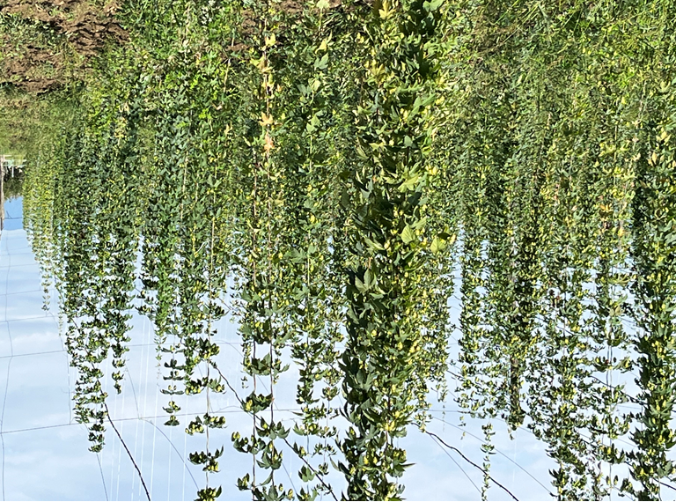
Slika 2: Prvoletni nasad v avgustu 2022

EVALVACIJA POSKUSOV – OPAZOVANJE POSKUSOV MED VEGETACIJO, ANALIZA IN VREDNOTENJE PRIDELKA IN REZULTATOV ANALIZ

Določevanje časa rezi za sorto Styrian Dragon
Namen naloge. Čas rezi hmelja je eden od najpomembnejših agrotehnoloških ukrepov in se med sortami zelo razlikuje, ima pa pomemben vpliv na rast in razvoj sorte ter v končni fazi na njen pridelek in kakovost pridelka. Namen poskusa je določiti najustreznejši termin rezi pri sorti hmelja Styrian Dragon in obenem preveriti možnost vpliva termina rezi na bolj zgodnji nastop tehnološke zrelosti te sorte. Sorta Styrian Dragon ima namreč od novih slovenskih sort najbolj zgoden nastop tehnološke zrelosti, za katerega pa bi z vidika večinske sortne sestave želeli preveriti, ali bi ga lahko z zgodnejšim terminom rezi še dodatno terminsko prestavili oziroma pospešili, tako da bi bila sorta primerna za obiranje med 15. in 20. avgustom in bi bila tudi tega vidika zanimiva za pridelovanje.
Material in metode dela. V letu 2020 smo pripravili sadilni material sorte Styrian Dragon, v letu 2021 smo ga posadili v hmeljišče na lokaciji IHPS. V letu 2022 smo izvedli tri termine rezi (obravnavanja), in sicer: 25. 3., 5. 4. in 15. 4. Poskus smo izvedli kot bločni poljski poskus s tremi ponovitvami (slika 3). Vse rastline v nasadu so bile razen termina rezi obravnavane z isto agrotehniko, tudi napeljava je bila izvedena natančno s po dvema vodiloma na rastlino in napeljanih po 3 poganjkov na vsako vodilo.
Čas tehnološke zrelosti in s tem obiranja/vrednotenja poskusa smo določili na podlagi treh zaporednih vzorčenj storžkov v času dozorevanja v avgustu za vsako obravnavanje posebej. Vzorce smo analizirali na vsebnost vlage in alfa-kislin, stehtali smo maso in izmerili dolžino storžkov. Podatke smo sproti objavljali na spletni strani IHPS pod aktualno, da so si s temi podatki hmeljarji pomagali določiti prehod v tehnološko zrelost te sorte na svojih posestvih.
V času tehnološke zrelosti smo med obravnavanji primerjali tudi pridelek in aromo storžkov.

Slika 3: Skica poskusa rezi
Opazovanja. Na fotografijah 4 do 8 so predstavljena opazovanja te sezone.
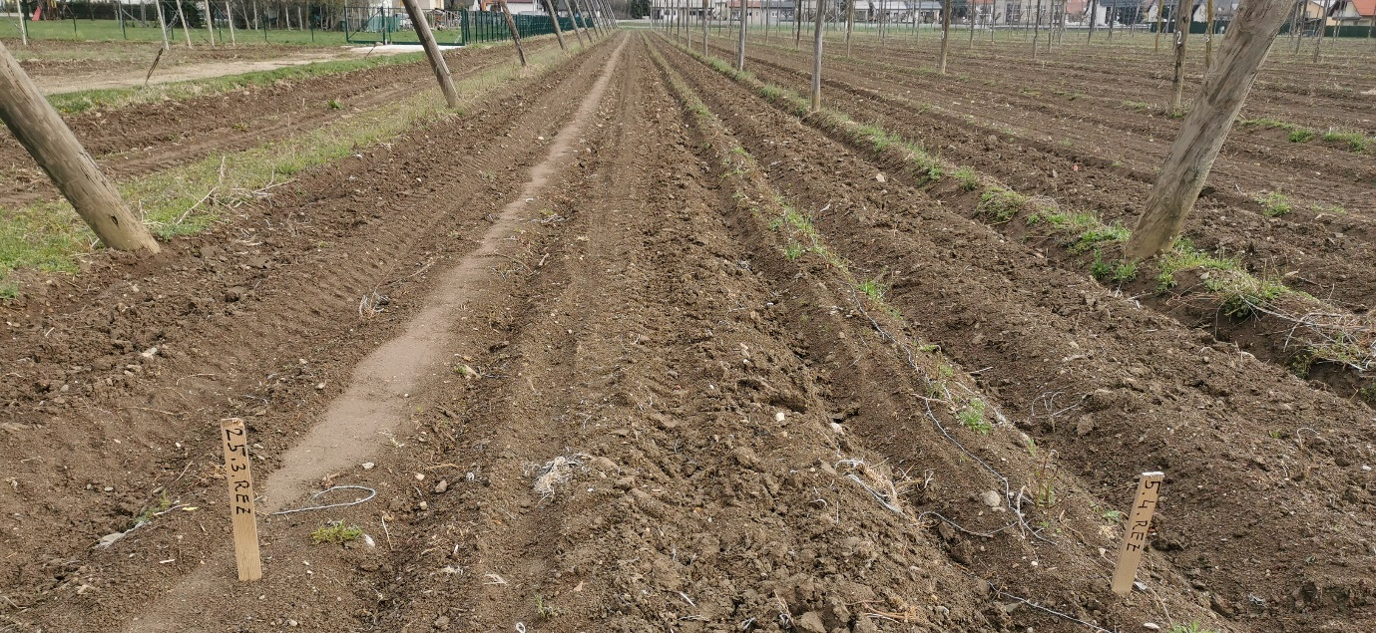
Slika 4: Izveden prvi termin rezi (25. marec) v poskusu
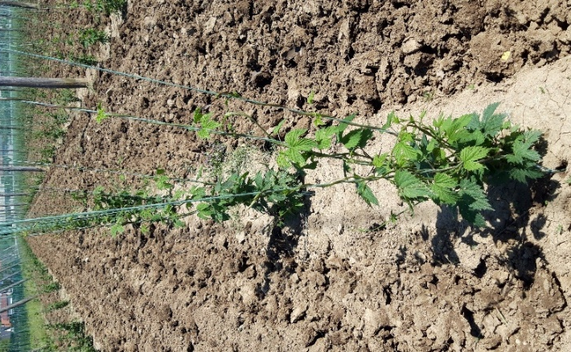
Slika 5: Poskus rezi; rastline Styrian Dragona po navijanju, 11. 5. 2022, v ospredju rez 25. 3.
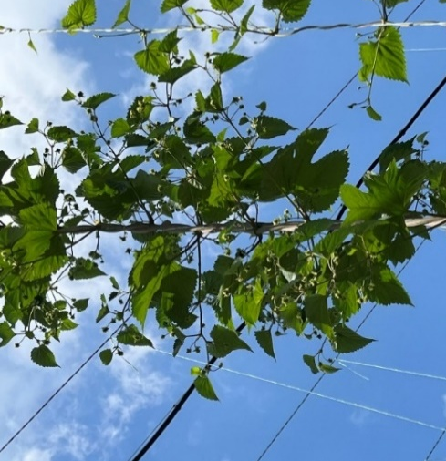
Slika 6: Rastline Styrian Dragona rez 25. 3. v fenofazi cvetenja
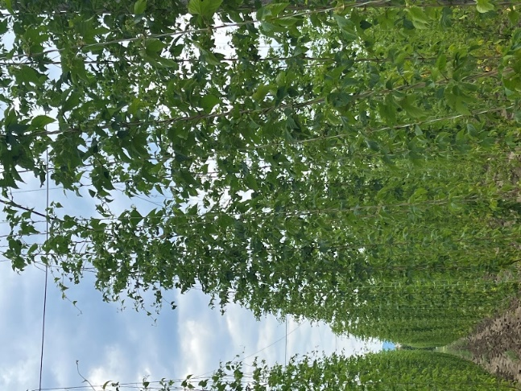
Slika 7: Poskus rezi na sorti Styrian Dragon dne 7. 7. 2022; rastline v ospredju rezane 5. 4.
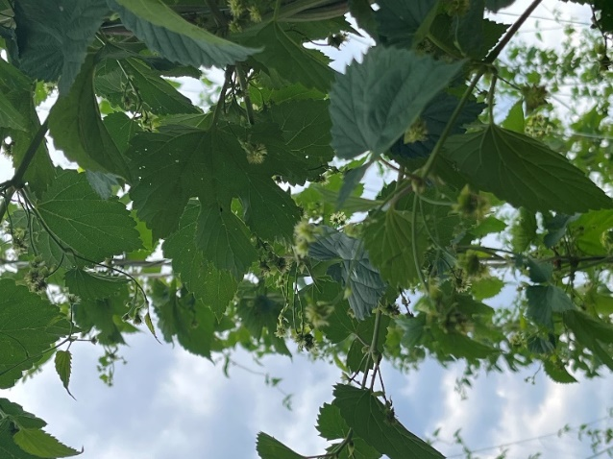
Slika 8: Rastline sorte Styrian Dragona rez 5.4. detail – fenofaza cvetenja
V zadnji dekadi junija so bile rastline po rezi 25. 3. in 5. 4. v fenofazi cvetenja, rastline 15.4. pa v prehodu med fenofazo povečanih brstov socvetij začetkom cvetenja (preglednica 1). V avgustu v fenonofazi storžkanja in dozorevanja storžkov so se razlike med obravnavanjema 25. 3. in 5. 4. izničile oziroma vizualno ni bilo opaznih razlik.
Preglednica 1: Opazovanja v poskusu z različnimi termini rezi pri sorti Styrian Dragon na IHPS (BBCH – fenofaza)
BBCH | Razvojne faze | 25. 3. 2022 | 5. 4. 2022 | 15. 4. 2022
08 | Neobrezani poganjki prodirajo iz tal | 22. 3. 2022  Višina poganjkov pri vseh teh obravnavanjih 15 -20 cm; razvit vršiček in 1 nodij; število poganjkov na koreniko je do 10.
09 | Obrezani poganjki prodirajo iz tal | 22. 4. 2022  BBCH 11-12  poganjki;  prvi par listov je razgrnjen;  velikost v povprečju med 15 in 20 cm | 22. 4. 2022  poganjki prodirajo iz tal | 22. 4. 2022  poganjki še ne prodirajo iz tal
1 | Razvoj listov | 10. 5. 2022  BBCH 13-15  velikost 1 m | 10. 5. 2022  BBCH 13-14  velikost do 80 cm | 10. 5. 2022  BBCH 11-13  velikost 30 do 40 cm, malo poganjkov na koreniko
2 | Oblikovanje stranskih poganjkov | 27. 5. 2022  BBCH 25 | 27. 5. 2022  BBCH 24 | 27. 5. 2022  BBCH 21
3 | Rast glavnih poganjkov | 27. 5. 2022  BBCH 35  poganjki so dosegli 50 % žičnice | 27. 5. 2022  BBCH 35 poganjki so dosegli 50 % žičnice | 27. 5. 2022  BBCH 32  višina rastlin 2,5-3 m
 |  | Razlike med obravnavanjema ni več
 | Rast glavnih poganjkov je zaključena BBCH 39 | 23. 6. 2022  BBCH 37 - 38 rastline komaj dosegle vrh žičnice; zaključile so z vegetativnim razvojem; habitus smerkast | 23. 6. 2022  BBCH 38 rastline so dosegle in v 30 % presegle vrh žičnice | 23. 6. 2022  BBCH 38 rastline so presegle vrh žičnice
5 | Razvoj socvetja
6 | Cvetenje | 23. 6. 2022  polno cvetenje, odprtih je 50% cvetov BBCH 65 | 23. 6. 2022  polno cvetenje, odprtih je 50% cvetov BBCH 65 | 23. 6. 2022  začetek cvetenja, odprtih je 30% cvetov BBCH 63
 |  | 6. 7. 2022  BBCH 65 – cvetenje | 6. 7. 2022  BBCH 65 – cvetenje | 6. 7. 2022  BBCH 65 – cvetenje
 |  | V terminu od 25.6. 2022 do 6.7. 2022 vročinski val - temp. nad 33°C. Terminsko dolga faza cvetenja.
 |  | 14.7.2022  BBCH 69 – konec cvetenja | 14.7.2022  BBCH 69 – konec cvetenja | 14.7.2022  Še vedno cvetenje BBCH 65-67
7 | Razvoj storžkov | 6. 7. 2022  BBCH 71 – začetek razvoja storžkov: storžki so mehki, stigme še vidne | 6. 7. 2022  BBCH 71 – začetek razvoja storžkov: storžki so mehki, stigme še vidne
 |  | 2. 8. 2022  BBCH 75 – sredina razvoja storžkov: storžki so mehki, stigme še vidne | 2. 8. 2022  BBCH 75 – sredina razvoja storžkov: storžki so mehki, stigme še vidne | 2. 8. 2022  BBCH 71 – začetek razvoja storžkov
 |  | Očitnih razlik med obravnavanjema 25.3 in 5.4 v fenofazah ni.
8 | Zrelost storžkov | 16. 8. 2022  BBCH 85 - napredna zrelost, kompaktnih je 80% storžkov; razlike na konceh zalistnikov: ali manjši medli storžki oziroma nasprotje veliko ocena 70 % preraščencev. Storžki že imajo značilno sadno – citrusno aromo. Obravnavanje 15.4. vizualno več storžkov na rastlinah in manj preraščencev.
 |  | 22.8.2022 – vrednotenje poskusa
Rezultati. Sorta Styrian Dragon je prešla v tehnološko zrelost v drugi dekadi avgusta – po 20 avgustu. Vsebnost alfa-kislin suhih storžkih je bila 8,3 %, vlaga je padla na 76,8 %, dolžina storžkov se je ustalila pri 32 mm, masa 100 suhih storžkov je bila 21 g.
Preglednica 2: Pridelek storžkov ter vsebnost alfa-kislin glede na obravnavanje (termin rezi) v letu 2022
Sorta | Termin rezi | Pridelek storžkov (suha snov; kg/ha) | Vsebnost alfa-kislin (% v SS)
Styrian Dragon | 25. marec | 1628 a | 8,5
Styrian Dragon | 5. april | 2054 b | 10,1
Styrian Dragon | 15. april | 2002 ab | 9,2
*Enaka črka v stolpcu znotraj ene sorte pomeni, da med obravnavanjema ni statistično značilne razlike (Duncanov test mnogoterih primerjav, p=0,05)
Pridelek se je dokazljivo (značilno) razlikoval glede na termin rezi, in sicer med terminom 25. marec in terminom 5. april; značilno najmanjši pridelek je bil po rezi 25. marec, torej v tem letu tako zgodnji termin za to sorto ni bil ustrezen. Izmerjena vsebnost alfa-kislin je bila najvišja v vzorcu rezi 5. april, tako da se je ta termin v letu 2022 pokazal kot najbolj primeren za to sorto. Vsekakor so potrebna opazovanja v prihodnjih letih za izdelavo končnih sklepov.

Pridobivanje/zbiranje informacij o odzivu rastlin novih sort hmelja na škodljive organizme
Nalogo pridobivanje/zbiranje informacij o odzivu rastlin novih sort hmelja po sajenju na karantenske premene zaradi pojava verticilijske uvelosti hmelja (Verticillium nonalfalfaeI) ali hude viroidne zakrnelosti hmelja (viroid razpokanosti skorje agrumov, angl. citrus bark cracking viroid (CBCVd)) smo nadaljevali iz leta 2021. V okviru naloge smo zbirali podatke o odzivu novih sort. Poudarek je bil predvsem na evidentiranju pojava škodljivih organizmov. Zbirali smo informacije o prerazmnožitvah / pojavih škodljivih organizmov na površinah novih sort.
V juniju smo na območju Tabora zabeležili pojav letalne Verticilijske uvelosti na sorti Styrian Wolf. Gre za enega prvih primerov okužbe na tej sorti. Hmeljišče je del kmetije na kateri je bolezen prisotna že dlje časa. Žarišče je bilo odkrito v začetni fazi in ustrezno uničeno s strani pridelovalca.

Dodatna opazovanja novih sort v poljskih razmerah na nizki opori s poudarkom na škodljivih organizmih
Z namenom pridobitve dodatnih ugotovitev v zvezi z odzivom novih sort na škodljive organizme smo izvedli opazovanja v testnem nasadu, v katerem izvajamo minimalna škropljenja s FFS. Cilj dodatnih opazovanj je predvsem spremljati pojav bolezni: hmeljeve peronospore, hmeljeve pepelovke, cerkosporne pegavosti hmelja, sive pegavosti hmelja, sive plesni in fiziopatij ter ostalih posebnosti v zvezi s škodljivci. Predviden obseg je bil spremljanje 5 sort (Styrian Eureka, Styrian Wolf, 90A263, 109B27, 31B26). Opazovanja smo izvedli s periodičnimi vizualnimi ocenjevanji.
V pomladanskem času smo opravili ocenjevanje primarne okužbe hmeljeve peronospore. Pri tem so vse opazovane sorte izrazile visoko stopnjo obolelosti, saj je okužba močno prizadela listno maso rastlin do višine 50 cm z množičnem pojavom kuštravih poganjkov, predvsem na sorti Styrian Wolf. Okužbo smo sanirali s škropljenjem z Aliette Flash (2x, 0,25%). V juniju smo zaznali tudi močan pojav hmeljeve listne uši, ki je bil saniran z insekticidom Teppeki.
V letu 2022 je bilo izrazito neugodno vreme za razvoj foliarnih bolezni, zato smo ocenjevanja izvedli v sredini septembra. Pojav bolezni smo ocenjevali vizualno s skalo od 0-4 (0 = brez okužbe, 1 = do 1 %, 2 = 1-5 %, 3 = 5-20 %, 4 = nad 20 %). Glede na ocene pojava bolezni smo sorte v preizkušanju razdelili v tri odpornostne razrede: visoka (0-5% okužba), srednja (6-10% okužba) in nizka (nad 10% okužba) (preglednica 5). Posebnost leta je izrazit pojav hmeljeve sive pegavosti (Phoma exigua) v septembru, zato smo izvedli ocenjevanja tudi na to bolezen.
Preglednica 3: Ocenjevanja odpornosti sort v preskušanju na pojav foliarnih bolezni v testnem nasadu na nizki opori v 2022
Sorta/genotip | Odpornost
Sorta/genotip | Hmeljeva peronospora | Hmeljeva pepelovka | Siva pegavost | Ostalo
Styrian Wolf | nizka | visoka | visoka | bp
Styrian Eureka | srednja | nizka | nizka | bp
Celeia | nizka | nizka | srednja | bp
109B/72 | srednja | visoka | visoka | bp
90A/263 | srednja | visoka | srednja | bp
31B/26 | srednja | visoka | visoka | bp

OPIS TEHNOLOŠKIH PARAMETROV ZA NOVE SLOVENSKE IN TUJE SORTE HMelja

Ugotavljanje morebitnega pojava fiziopatij pri novih sortah in iskanje njihovega vzroka
Pri hmelju lahko različne sorte različno odreagirajo na zunanje dejavnike (vreme, lastnosti tal, agrotehnični ukrepi, med njimi način rezi, gnojenje, uporaba fitofarmacevtskih sredstev, …). Opazovanja rasti in razvoja novih sort (Styrian gold, Styrian Eureka, Styrian Wolf, Styrian Eagle, Styrian Cardinal, Styrian Kolibri, Styrian Dragon in Styrian Fox) smo izvajali skozi celotno rastno sezono in se odzvali pri morebitnih odstopanjih.
V zadnji dekadi junija so rastline sorte Styrian Dragon v Letušu dosegle v 80-90 % vrh žičnice. Rastline še niso bile dokončno razvite zato predvidevamo, da bodo vrh žičnice dosegle še v večjem deležu. Kot pričakovano so rastline imele podaljšane cvetne nastavke, izjemoma so že začele cveteti, kar je pričakovano za omenjeno sorto.
V tem času so rastline sorte Styrian Cardinal v Poljčah (slika 9) vse dosegle vrh žičnice, posamezno so še bile ožje v zgornji tretjini, večinoma pa so že dosegle pričakovano obliko valja. Nastopile so fenofazo polnega cvetenja, s posameznimi cvetovi, ki so že zaključevali cvetenje. Isto sorto smo opazovali tudi na lokacijah v Šentrupertu in v Petrovčah, kjer pa so rastline bile šele v fenofazi podaljšanih cvetnih nastavkov. Vse rastline so že razvile lepo obliko valja. Na isti lokaciji v Šentrupertu smo pri sorti Styrian Eureka ugotovili, da je 80 % rastlin razvilo habitus valja, preostale rastline pa so bile smrekaste oblike.
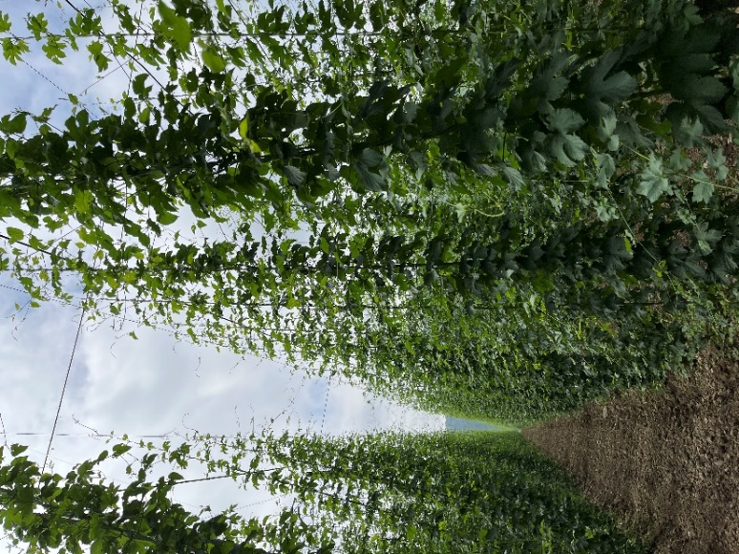
Slika 9: Sorta Styrian Cardinal
Sorto Styrian Kolibri smo primerjali na dveh lokacijah, na Gomilskem in v Petrovčah, vendar sta oba nasada bila po razvoju in rasti rastlin popolnoma primerljiva. Rastline so razvile lep širok valj, bile so v fenofazi podaljšanih cvetnih nastavkov, razvitih na dolgih zalistnikih.
Styrian Wolf v Grušovljah je podobno kot v preteklih letih razvil obliko širokega, izenačenega valja, kljub lanski toči, ki ja nasad prizadela v ocenjenem deležu do 60 %. Rastline so bile v fenofazi podaljšanih cvetnih nastavkov.
Rastline sorte Styrian Eagle so v zadnji dekadi junija na lokaciji Grajska vas pričele s cvetenjem, še vedno pa so nekatere rastline razvile krajše zalistnike v zgornjem delu rastlin.
Pri nobeni izmed opazovanih sort hmelja nismo opazili posebnih fiziopatij oz. odstopanj od pričakovane rasti in razvoja.
V prvi dekadi avgusta so imele rastline sorte Styrian Dragon (slika 10) v Letušu lepo razvit tipičen habitus valja, z daljšimi internodiji, kar je za sorto značilno. Rastline so bile v fazi razvoja storžkov. Le-ti še niso bili zaprti, vonj storžkov pa je že naznanjal njihovo tipično sadno aromo.
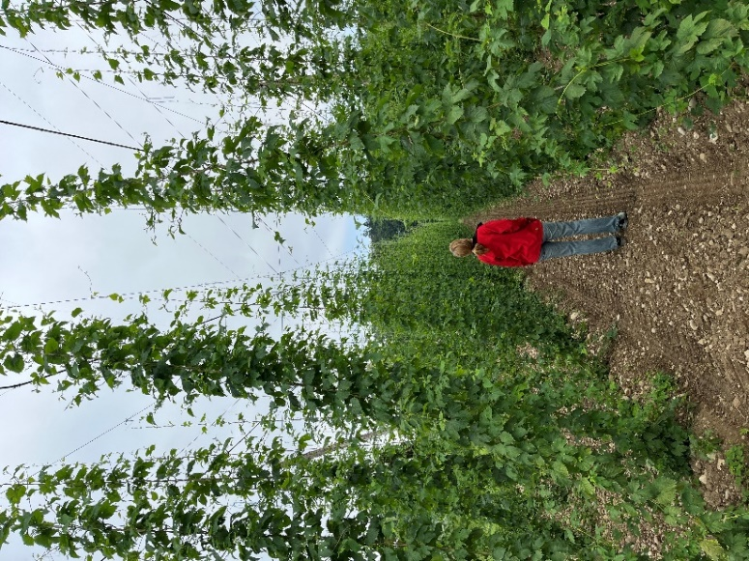
Slika 10: Sorta Styrian Dragon
Vse rastline sorte Styrian Cardinal v Poljčah so dosegle vrh žičnice, z doseženo pričakovano obliko širokega valja. Nastopile so fenofazo razvoja storžkov, le-ti so imeli povprečno dolžino 1- 3 cm. Isto sorto smo opazovali tudi na lokacijah v Šentrupertu, kjer so bile rastline prav tako v isti fenofazi razvoja. Vse rastline so že razvile lepo obliko valja. Na isti lokaciji, v Šentrupertu, smo pri sorti Styrian Eureka ugotovili, da so vse rastline razvile habitus valja, bile so v fenofazi razvoja storžkov.
Sorto Styrian Kolibri smo primerjali na dveh lokacijah, na Gomilskem in v Petrovčah (slika 11). Nasad v Petrovčah, kjer ni bilo možnosti rednega namakanja, je bil v fazi začetka storžkanja, redno namakan nasad na Gomilskem pa je bil v fazi konec razvoja storžkov (storžki dosežejo končno velikost).
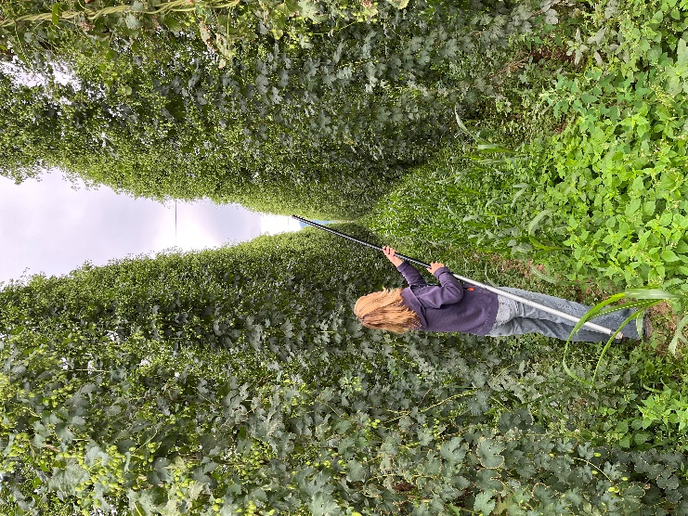
Slika 11: Dr. Andreja Čerenak v nasadu sorte Styrian Kolibri
Sorta Styrian Wolf v Grušovljah je, podobno kot v preteklih letih, razvila obliko širokega, izenačenega valja. Rastline so bile v fenofazi začetnega razvoja storžkov. V prvi dekadi avgusta so bile rastline sorte Styrian Eagle na lokaciji Grajska Vas lepe, z dolgimi zalistniki ter dva centimetrskimi storžki.
Pri nobeni izmed opazovanih sort hmelja nismo opazili fiziopatij oz. odstopanj od pričakovane rasti in razvoja.
V Spodnji Polskavi smo opazovali nove sorte z oznakami 31B26, 90A263 in 109B27. Rastline prvih dveh sort so imele razvit habitus širokega, lepega valja. Sorta 31B26 je bila še v fazi razvoja storžkov s ponekod vidnimi braktejami na koncu storžkov. Pri sorti 90A263 so bili storžki že razviti, vendar še medlega vonja in rahle strukture – v začetku dozorevanja. Rastline sorte 109B27 niso tvorile enakomernega nasada - več rastlin je imelo habitus smrekaste oblike in manj širokega valja. V času tehnološke zrelosti smo sortam določili vsebnost alfa-kislin (preglednica 6).

Preglednica 4: Vsebnost alfa in beta-kislin novih sort (metoda HPLC)
 | Vsebnost alfa in beta kislin
Sorta | alfa k.  (% SS) | beta k.  (% SS) | co. a.k. | co. b. k. | alfa/beta | ksantohumol  (% SS)
109B27 | 14,42 | 3,91 | 21,56 | 45,86 | 3,69 | 0,32
31B26 | 13,52 | 3,55 | 21,34 | 49,87 | 3,81 | 0,89
90A263 | 10,37 | 6,64 | 19,51 | 38,31 | 1,56 | 0,31

Določevanje ustreznih rastnih razmer v naših pridelovalnih območjih za zanimive tuje sorte
Pri hmeljarjih obstaja tudi manjši interes za pridelovanje tujih sort, ki se v svojih pridelovalnih območjih izkazujejo z velikim pridelkom in dobro kakovostjo. Vendar pa se pri prenašanju tujih sort v naše pridelovalne razmere zaradi dovzetnosti rastline hmelja na mikroklimatske razmere lahko pojavijo težave, saj se v drugačnih razmerah, kot jih je sorta navajena oz. v katerih je bila požlahtnjena, lahko nepričakovano odzove. Poleg tega se ob uvajanju tujih sort lahko predvidi tudi drugačna odpornost na bolezni glede na njihovo prvotno pridelovalno območje. S spremljanjem in beleženjem odziva tujih sort v naših pridelovalnih razmerah želimo morebitne težave v praksi zaznati jih strokovno ovrednotiti in sproti z rezultati seznaniti hmeljarje. Pridobljene informacije so toliko bolj pomembne, saj je hmelj trajnica in lahko pomeni slab odziv neke sorte v tekočem letu velik gospodarski manko tudi v prihodnjem letu.
V letu 2022 smo dali poudarek na opazovanje sorte Akoya. Zabeležili smo odziv sorte v praksi, pridelek in kakovost pridelka v naših razmerah, v času tehnološke zrelosti pa vzeli vzorce storžkov za laboratorijski pregled na prisotnost bolezni in škodljivcev.
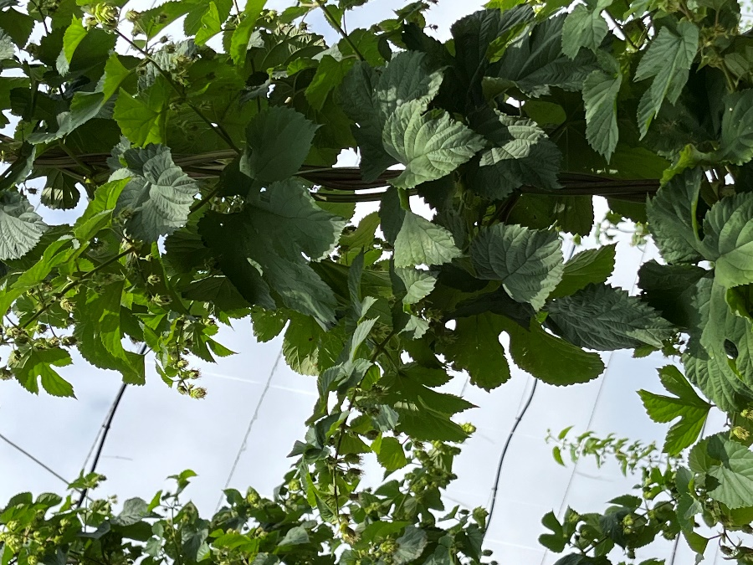
Slika 12: Sorta Akoya
V zadnji dekadi junija (slika 12) smo izvedli ogled drugo letnega nasada tuje sorte Akoya v Savinjski dolini. Po izjavi lastnika je v nasadu do tega obdobja izvajal tehnologijo kot v enako starem sosednjem nasadu Aurore, taka navodila je prejel od naročnika pridelave ter lastnika te sorte. Rastline v nasadu so v času ogleda dosegle približno 1 meter pod vrhom žičnice, v fenofazi razvoja storžkov je bilo približno 20 % rastlin, ostale so zaključevale s cvetenjem. Sorta ima izrazito dolge brakteje. Za primerjavo, v tem terminu je Savinjski golding kot najzgodnejša sorta v našem območju v fenofazi polnega cvetenja, sorta Aurora, ki je posajena v sosednjih vrstah Akoye, pa v fenofazi začetka cvetenja. Hmeljar je nasad 2x tretiral s pripravkom Aliette, znakov hmeljeve peronospore v nasadu nismo zasledili.
Habitus pri sorti Akoya je smrekast, s kratkimi zalistniki. Ob pomladnem izraščanju so iz korenike pognali le 3-4 poganjki, kar je izjema pri hmelju. Izraščanje poganjkov bomo spremljali tudi v prihodnjih letih.
V avgustu smo ponovno izvedli oglede drugoletnih nasadov tuje sorte Akoya v Savinjski dolini in na Polskavi (slika 13).
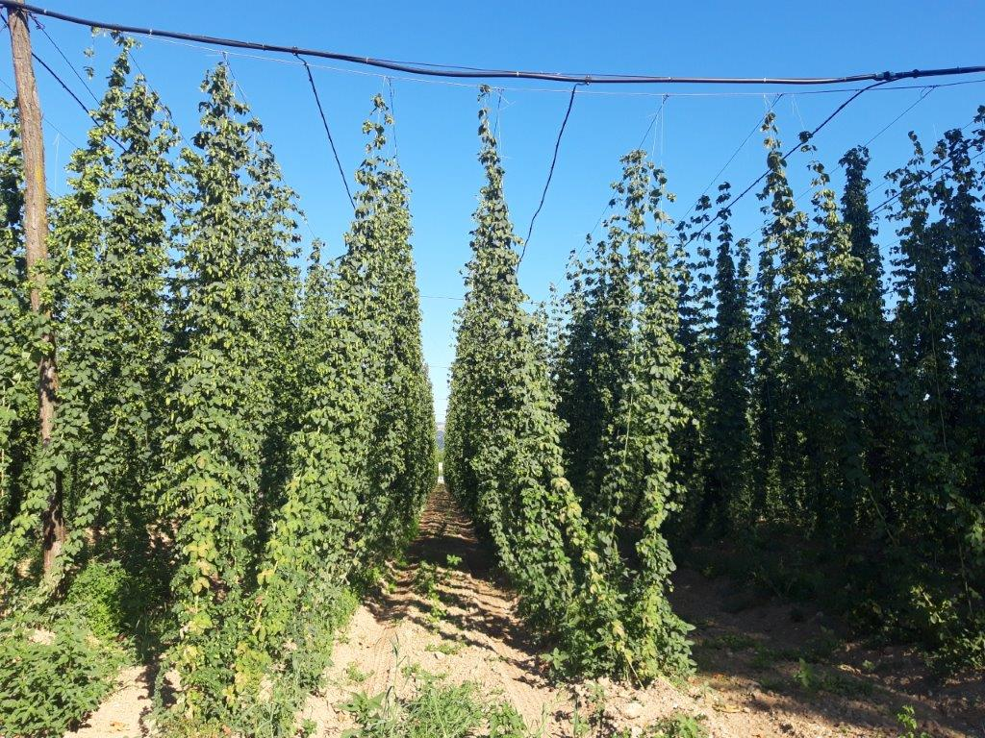
Slika 13: Sorta Akoya na lokaciji Polskava
Že v predhodnih opazovanjih smo pri tej sorti ugotovili izredno zgoden pojav generativne faze (cvetenje in razvoj storžkov). Rastline v nasadu so v letošnjem letu kljub izvajanju namakanja v julijskem vročinskem valu hitro prešle v fazo zrelosti. V prvi dekadi avgusta (8. 8. 2022) smo izvedli analizo storžkov na vsebnost vlage na lokaciji v Savinjski dolini, ker so storžki že imeli vse vizualne znake tehnološke zrelosti (bili so zaprti, so šelesteli, vretenca se niso cepila, imeli so že aromo po prezrelem hmelju). Na osnovi vlage v storžkih, ki je bila že 76 %, smo 11. 8. 2022 na obeh lokacijah izvedli vzorčenje storžkov še za analizo na vsebnost alfa-kislin. Storžkom smo določili tudi maso 100 suhih storžkov ter dolžino storžkov. Lastnikom smo glede na stanje v nasadu na obeh lokacijah svetovali obiranje prej, kot so predvidevali. Lastnik sorte jim je namreč svetoval tehnologijo pridelave kot za sorto Aurora, vendar se je letos v drugoletnem nasadu izkazalo, da je ta sorta v naših razmerah dozorela precej prej – celo prej kot naša najzgodnejša sorta Savinjski golding.
Sorta Akoya je v letošnjih razmerah na lokaciji v Savinjski dolini dosegla vsebnost alfa-kislin 5,9 % v SS, maso 100 suhih storžkov 11 g, povprečna dolžina storžkov je bila 30,6 mm. Na lokaciji Polskava (odvzet vzorec storžkov na sliki 14) je bila vsebnost alfa-kislin 6,6 % v suhi snovi, masa 100 suhih storžkov 10,7 g, povprečna dolžina storžkov pa 29,2 mm.
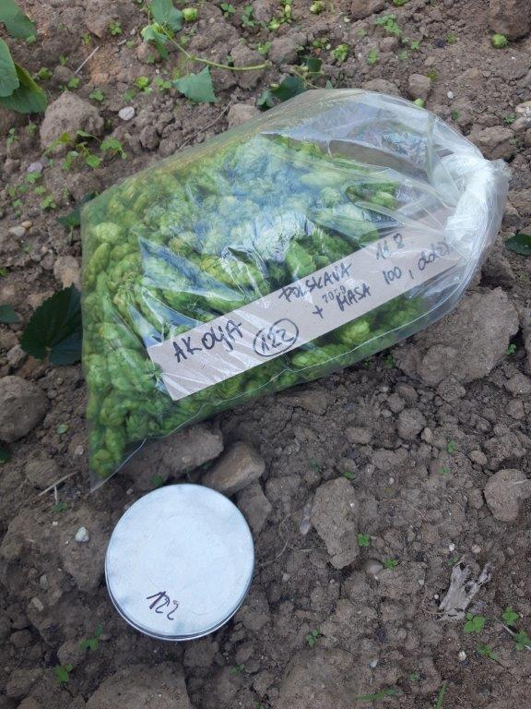
Slika 14: Vzorčenje - sorta Akoya na lokaciji Polskava
Opis sorte navaja 8 ‒10% vsebnost alfa-kislin; pridelek 2000-2500 kg/ha, tehnološka zrelost: zgodnja. Podatki glede pridelka v slovenskih razmerah v letu 2022 so predstavljeni v preglednici 7. Drugoletna nasada v sezoni 2022, kljub upoštevanju, da so bile opazovane drugoletne rastline, močno odstopata od navedenih pričakovanih lastnosti. Del vzroka je zagotovo v specifike vegetacijske sezone 2022, ki je imela dva vročinska vala, ter dejstvu, da so rastline te sorte zelo hitro prešle v generativno fazo razvoja ter nato tudi v tehnološko zrelost. Glede na to, da je sorta opisana kot zgodnja, je smotrno razmisliti, da se tehnološki ukrep rezi v naših pridelovalnih območjih opravi kasneje, kot je pridelovalcema predlagal lastnik sorte.
Preglednica 5: Pridelek in vsebnost alfa-kislin (v suhi snovi) spremljane tuje sorte hmelja Akoya v letu 2022
Sorta | Pridelek (kg/ha) | Vsebnost alfa-kislin; metoda KVH-TE (%v SS)
Akoya Savinjska dolina | 795 | 5,9
Akoya Polskava | 1423 | 6,6

PRIPRAVA IN IZDAJA INFORMACIJ TER NAVODIL ZA PRIDELOVALCE, SODELOVANJE IN ORGANIZACIJA POSVETOV
Odgovore na razmišljanja in vprašanja hmeljarjev glede odziva novih sort hmelja smo v drugem tromesečju podajali po telefonu in preko osebnih srečanj ter na rednem tehnološkem sestanku hmeljarjev dne 23. 6., 22. 7. in 10. 8. 2022.
Pripravili smo prispevek z naslovom Odziv tujih sort hmelja v slovenskih hmeljiščih za simpozij Novi izzivi v agronomiji, ki bo recenziran in objavljen v zborniku simpozija, ki se bo odvijal v januarju 2023.

SODELOVANJE S STROKOVNIMI INSTITUCIJAMI DOMA IN V TUJINI IN NAČIN OBJAVE REZULTATOV
Aktivno sodelujemo s kolegi iz tujine in iz domačih institucij ter si izmenjujemo mnenja.
V članku, ki smo ga objavili v časopisu Kmečki glas, smo pisali tudi o dozorevanju novih slovenskih sort hmelja (slika 15). Članek je bil objavljen 24. avgusta 2022. V decembru smo pripravljali članek z naslovom Odziv tujih sort hmelja v slovenskih hmeljiščih, ki ga bomo predstavili na XV simpoziju Novi izzivi v agronomiji, Laško 26. in 27. januar 2023, in ga poslali organizatorjem simpozija.
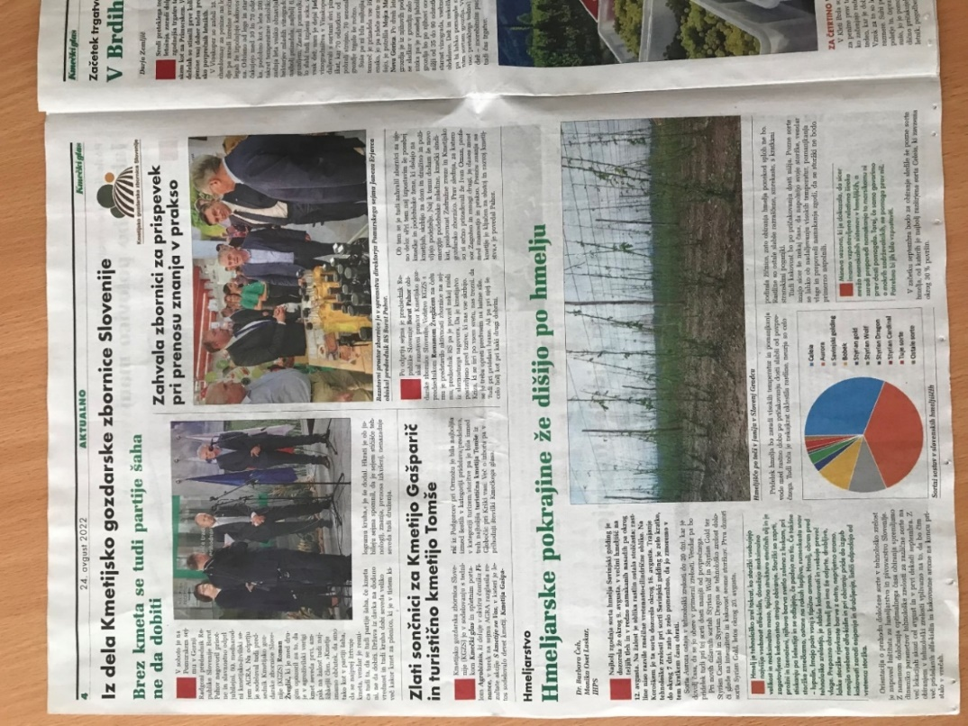
Slika 15: Objava prispevka v časopisu Kmečki glas
Kazalniki:
- sajenje 3 novih sort v nasad,
- izvedena agrotehnika in oskrba rastlin na poskusih,
- izvedena in zabeležena opazovanja,
- izvedene predvidene analize storžkov,
- izvedene predvidene analize podatkov,
- 1 oddan prispevek za konferenco,
- objavljen 1 prispevek v Kmečkem glasu,
- komunikacija o novih sortah po telefonu, na 3 tehnoloških sestankih in preko osebnih srečanj.

